TOP-DOWN

- Creamos un proyecto nuevo Universal 2D y descargamos los siguientes recursos:
  - https://pixel-boy.itch.io/ninja-adventure-asset-pack
  - https://assetstore.unity.com/packages/2d/characters/top-down-2d-rpg-assets-pack-188718
  - https://gamekrazzy.itch.io/8-direction-top-down-character
  - Tiny Swords by Pixel Frog
  - https://game-endeavor.itch.io/mystic-woods?download

- Es MUY importante llevar un orden adecuado de los recursos para este tipo de proyectos y es por ello que vamos a seguir la siguiente estructura de carpetas:
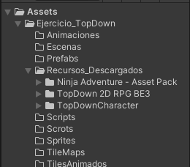

- Descargamos el paquete 2D Sprite del package manager.
- SIEMPRE para cada spritesheet vamos a modificar:
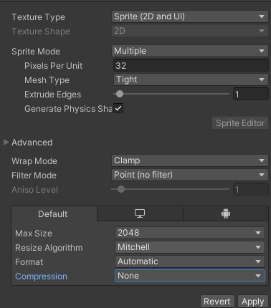
  - Sprite Mode: Multiple
  - Pixels Per Unit: 16/32
  - Filter Mode: Point(no filter)
  - Compression: None.

- Por cada hoja de sprite vamos a cortar “sin precaución” cada sprite. Lo interesante sería cortar por Grid siguiendo una resolución o una dimensión específica para la hoja de sprite, 32x32 o 16x16. Una vez recortado con Slice automático(zona superior izquierda) pulsamos el Apply en la parte superior derecha.
- Arrastramos el sprite del personaje que mira hacia abajo. Esta será nuestra posición base del personaje.
- Lo renombramos y asignamos el nombre “Player”. Posteriormente añadimos dos componentes:
  - Box Collider 2D: Lo ajustamos a la parte baja del sprite.
  - RigidBody 2D: Quitamos la gravedad, hacemos Freeze Rotation en Z y Collision Detection Continuous.
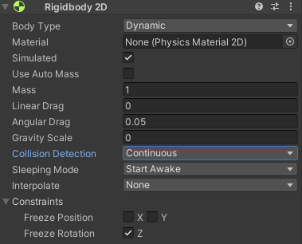

- Ahora tendremos que crear las animaciones para cada dirección o sprite sheet que vayamos a utilizar. En el panel animation tan solo tenemos que arrastrar TODAS las imágenes que forman el ciclo de movimiento. Una vez que la hemos asignado a una determinada animación modificaremos su velocidad. Pulsaremos en los tres puntos que aparecen en la parte derecha para seleccionar Show Sample Rate y así establecer una velocidad por fotograma que nos sea válida(en este ejemplo 6)
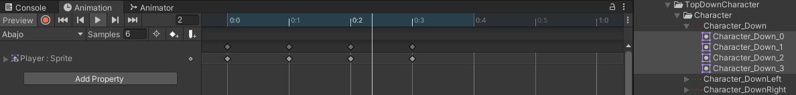
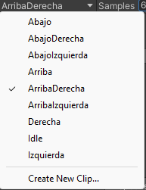
- Iremos al Animator del Player para eliminar TODAS las animaciones que encontraremos en su AnimatorController…todas menos el IDLE.

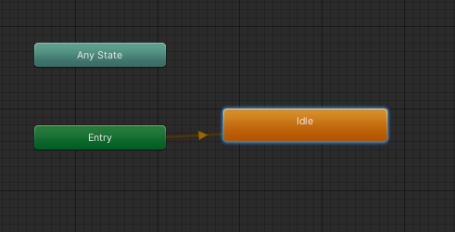
- Para establecer una coherencia respecto a los pixeles, es decir, que respeten la nitidez del pixel debemos agregar el componente Pixel Perfect Camera. Si nuestros sprites están configurados con 32 píxeles por unidad, lo ideal es que el valor de Reference Resolution en la Pixel Perfect Camera esté alineado con la cuadrícula de píxeles reales, y eso depende del tamaño base en el que diseñaste tus gráficos…que sea múltiplo. Valores comunes:
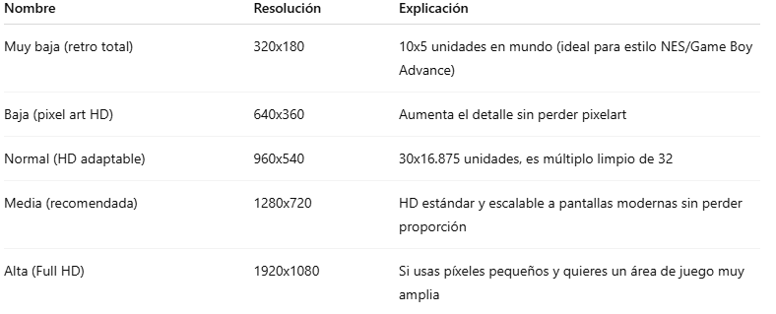

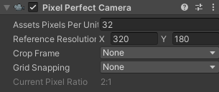

Vamos a analizar las opciones Crop Frame:

None
- No aplica ningún recorte ni ajuste.
- Tu juego puede verse estirado o con píxeles deformes en resoluciones distintas a la original.
- No recomendable para pixel art que debe mantenerse limpio.

Letterbox
- Añade bandas negras arriba y abajo si la ventana es más alta de lo deseado.
- Mantiene la proporción correcta y los píxeles perfectos.
- Muy útil para mantener la altura y evitar deformación vertical.

Pillarbox
- Añade bandas negras a los lados si la ventana es más ancha.
- Mantiene la proporción correcta y los píxeles perfectos.
- Muy útil para evitar estiramiento horizontal.

Windowbox
- Combina Letterbox + Pillarbox.
- Añade bandas negras arriba/abajo y a los lados si hace falta.
- Recomendado si quieres proteger completamente el pixel art sin deformaciones.

Stretch Fill
- Escala la imagen para llenar la pantalla aunque eso deforme los píxeles.
- No lo uses para juegos de pixel art si quieres mantener nitidez y proporción.
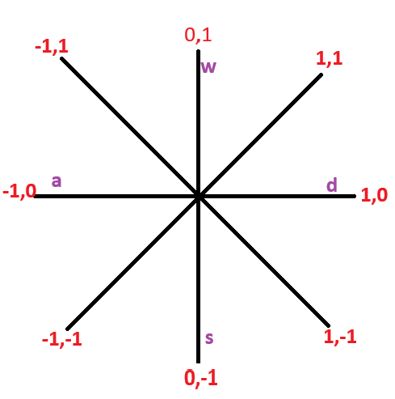
- Tenemos que tener en cuenta todas las posiciones en las que se moverá nuestro personaje en 2D. Las teclas W,A,S,D devuelven 1,-1,-1,1 respectivamente. La combinación de estos valores dará como resultado el vector de la dirección del personaje. Este vector, al mismo tiempo, nos indicará la animación a reproducir.
- Blend Tree nos permite configurar múltiples animaciones dentro de un mismo bloque de animación. Para ello, tendremos en cuenta de forma simultánea los valores de uno o dos parámetros. Nuestros parámetros serán el valor horizontal y vertical del jugador. Creamos un nuevo Blend Tree desde el animator y ponemos de nombre “Movimiento”

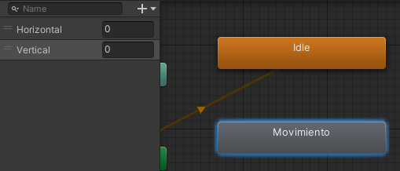

- Convertimos nuestro Blend Tree en un arból de direcciones 2D Simple e indicamos que los valores a tener en cuenta para cada animación son los de los parámetros Horizontal y Vertical.
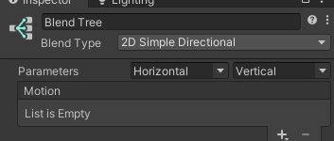
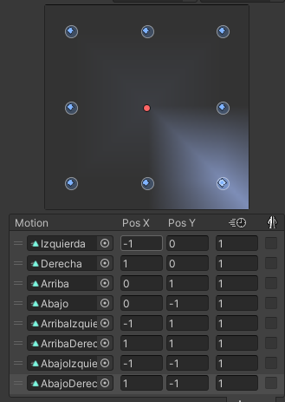
- LA MANDANGA. Establecemos, vinculamos, cada animación con los posibles valores que debe tener para cada variable o parámetro(en este caso horizontal y vertical). Por ejemplo: Izquierda(-1,0), arribaDerecha(1,1), etc…

- Creamos el Script del movimiento del player:
public class MovimientoPlayer : MonoBehaviour
{
//Variable para el rigidBody del player
[SerializeField]
private Rigidbody2D rigido2D;
//Variable para guardar el animator del player
[SerializeField]
private Animator animatorPlayer;
//Variable para guardar el Vector2 en el que almacenar los inputs
private Vector2 movimientoInput;
//Varaible para almacenar la velocidad de movimiento
[SerializeField]
private float velocidad;

private void Start()
{
//Guardamos los componentes: Si tienes el componente lo guardas en la variable
this.TryGetComponent<Rigidbody2D>(out rigido2D);
this.TryGetComponent<Animator>(out animatorPlayer);

}

private void Update()
{
//Guardamos el valor horizontal de -1 a 0, y a 1
float movimientoX = Input.GetAxis("Horizontal");
//Guardamos el valor vertical de -1 a 0, y a 1
float movimientoY = Input.GetAxis("Vertical");
//Asignamos los valores anteriores al Vector2 de movimiento
movimientoInput = new Vector2(movimientoX , movimientoY).normalized;
//Actualizamos los valores del animator
animatorPlayer.SetFloat("Horizontal", movimientoX);
animatorPlayer.SetFloat("Vertical", movimientoY);
//Optimizamos la velocidad del vector, su distancia/velocidad/aceleración
animatorPlayer.SetFloat("Velocidad", movimientoInput.sqrMagnitude);
}
//FixepUpdate: tiene intervalos de frames fijos sin caidas. Óptimo para físicas
private void FixedUpdate()
{
//Movemos al player desde su posición hacia la dirección de los inputs a una velocidad
//FixedDeltaTime: escala de tiempo fija en el FixedUpdate
rigido2D.MovePosition(rigido2D.position + movimientoInput *
velocidad * Time.fixedDeltaTime);
}
}

- Configuramos el Animator de la siguiente forma teniendo en cuenta el parámetro Velocidad(también). Velocidad > 0.01.
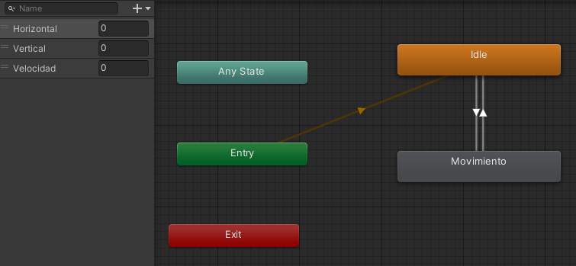

- Vamos a preparar nuestro Tileset. Para ello tenemos que seguir siempre los mismos pasos de preparación en el archivo: respetar el pixel per unit, multiple y quitar el filtro.
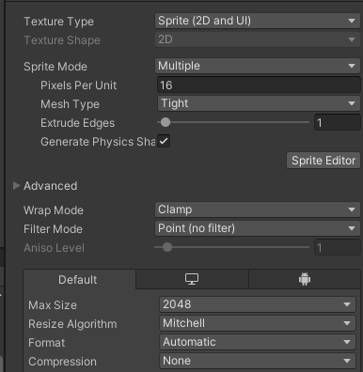
- Vamos a Sprite Editor y en la parte superior izquierda asignamos un corte(Slice) en cuadrícula. Respetamos el archivo original y la referencia a pixel per unit que hemos puesto en nuestra imagen.
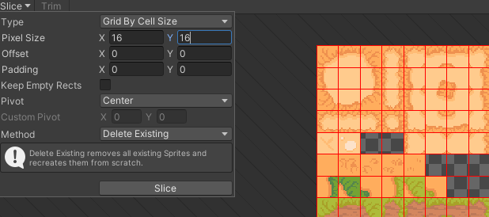
- Sacamos el panel para pintar y gestionar TileSets. Vamos a Window/2D/TilePalette.
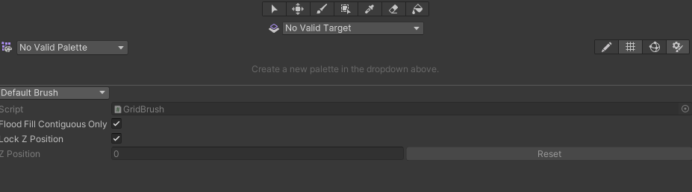
- Creamos un TileMap desde Hierarchy. Realmente lo que creamos es un grid sobre el que vamos a gestionar o diseñar los diferentes Tilemaps(capas de de tiles)
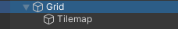
- Creamos una nueva paleta en el TilePalete:
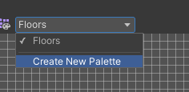
- Arrastramos el archivo con todos los tiles y guardamos los documentos en las respectivas carpetas.
- Es MUY importante tener siempre presente el Tilemap en el que estamos pintando.
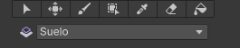
- Pincel: Nos permite pintar el tile o los tiles seleccionados. Podemos arrastrar con el cursor una selección y trasladarlos al tilemap.
- Selección: Nos permite seleccionar y modificar varios tiles.
- Gotero: Podemos coger un tile de referencia y pintarlo en el resto de la cuadrícula.
- Goma de borrar: Eliminación de Tiles.
- Cubo: Rellena una amplia selección de tiles.

- ¿Cómo ordenamos bien nuestros Tilemaps?
Tilemap es una herramienta que funciona por capas. Cada TileMap es una capa dentro de un Grid, pero estos elementos no se ordenan en base a un índice dentro de hierarchy. Tenemos que gestionar los Sorting Layers para cada uno de nuestros Tilemaps. Debemos seleccionar en cada TileMap un Sorting Layer preconfigurado.
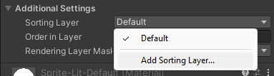

Seguiremos la siguiente distribución y posteriormente nos crearemos el mismo número de tileMaps con el mismo nombre.
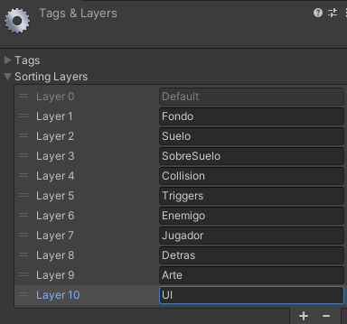
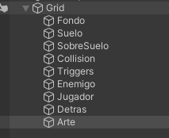
- Finalmente ya estamos listos para pintar nuestros entornos en los diferentes Tilemaps. Es recomendable tener preparadas varias paletas con distintos Tilesets configurados(pixels per Unity, sprite mode, etc). A pintar!!!
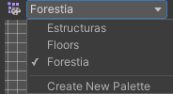
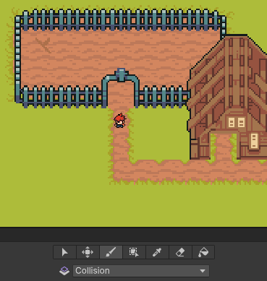
- Vamos a gestionar las colisiones. Para ello necesitaremos unos cuanto elementos/tiles que hagan las veces de objetos sólidos contra los que poder colisionar. En el Tilemap de Colisión pintamos lo que sea:

- Agregaremos el componente Tilemap Collider 2D al Tilemap que queremos que haga las veces de colisionador(base edificios, objetos, cercos, etc…)
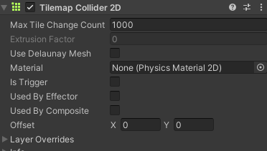
- De esta forma generamos un Collider por cada Tile…no es la forma óptima para funciona. Para gestionar correctamente nuestro rendimiento debemos agrupar todos los tiles que correspondan a una misma estructura, objeto, plataforma, etc… Necesitamos un RigidBody2D static y un Composite Collider2D.
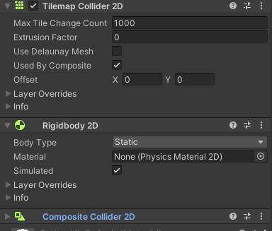

- Podemos editar la forma específica de un tile si vamos al sprite editor y en la parte superior izquierda desplegamos para seleccionar Custom Physic Shape y pulsamos en generate. El editor interpretará una suerte de collider que podremos adaptar a nuestro antojo:
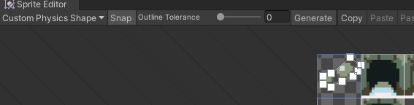

- Nota: También podemos agregar un sprite suelto dentro de un Tilemap en concreto. Posteriormente podremos agregar el componente Edge Collider 2D y pulsando en Edit Collider ajustar la zona de colisión.
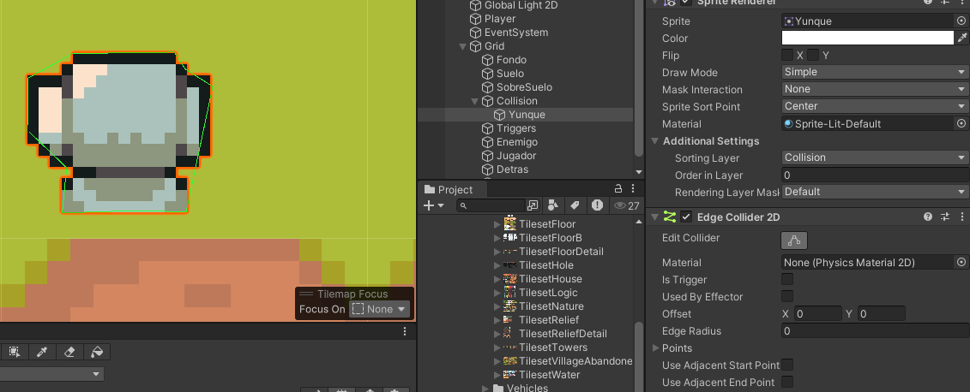

- Vamos a descargar Cinemachine para aplicar movimientos de cámara a nuestra escena. Cinemachine es un paquete vital en cualquier proyecto de Unity. Lo descargaremos desde Package Manager.
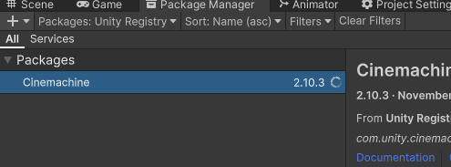
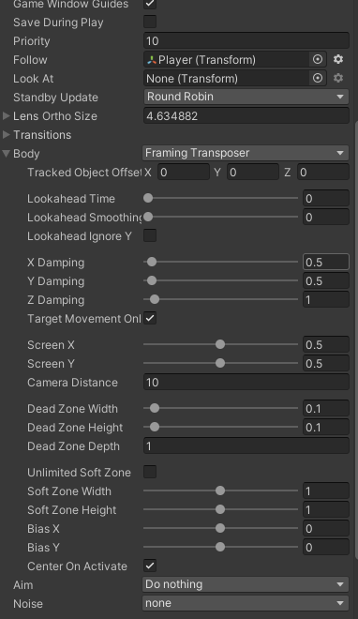
- Configuración SIMPLE de una cámara virtual:

- En ocasiones puede que nuestros tilemaps presenten grietas o separaciones entre Tiles. Para solucionar esto necesitamos crear Sprite Atlas. Vamos a Project/2D/Sprite Atlas. Arrastramos los sprite sheets que vamos a mapear pero previamente configuramos la calidad de los sprite sheets como si de un sprite normal se tratase.
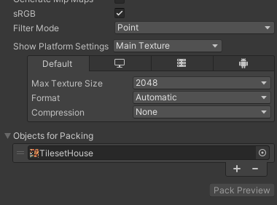
- Para simplificar el manejo de triggers nos basaremos en una metodología ya conocida: OnTriggerEnter2D clásico. Crearemos objetos vacíos y los posicionamos en el lugar en donde está el posible trigger respecto a un tile.
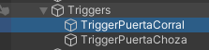
- A cada Trigger le añadimos el script DetectorTriggers. Este script comprueba que el player entre dentro del trigger asignado y hace teleport o no a una posición determinada. Queda sujeto a valoración de cada uno pensar y deducir cómo podemos no caer en un bucle de ida y vuelta.

- Un diccionario en Unity es un array, una lista, compuesta por clave valor. Las posibles combinaciones pueden ser: string-string, GameObject-Material, Vector3-String, etc… Podemos tener entradas personalizadas como Vector3-ClaseTile.

- NOTAS: Podemos acceder a la posición de un tilemap con WorldToCell(posición). Nos devuelve la posición del player respecto al TileMap. .GetTile(), .HasTile().
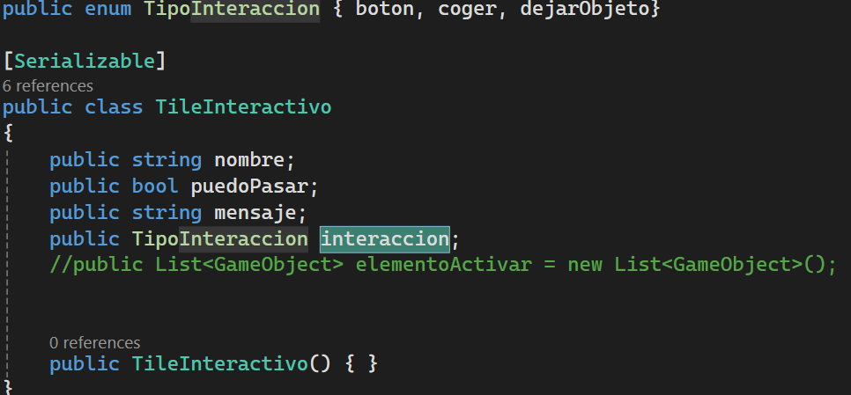
- El paso complicado consiste en crear una clase de tipo TileInteractivo y un diccionario cuya clave-valor sea Vector3Int y un objeto del tileInteractivo:
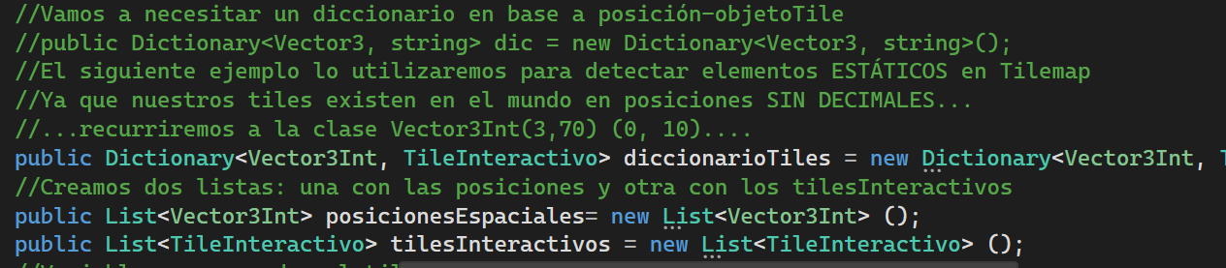
- Consultar .SetTile() en GestorColisiones y en la clase TileInteractivo():

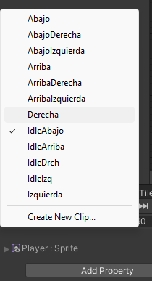
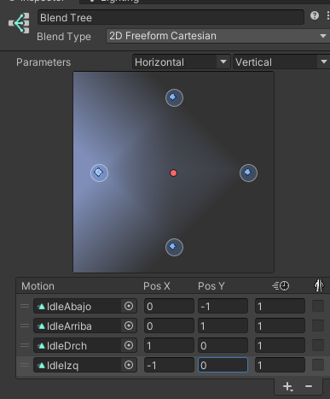
- Para lograr que el personaje quede mirando en dirección al último movimiento debemos sustituir nuestro bloque “normal” de Idle por uno de Blend Tree. Para ello necesitamos animaciones del Idle en las cuatro direcciones(abajo, arriba, izq, drch). Este bloque también mirará el valor de los parámetros Horizon y Vertical.

- En el código tan solo tenemos que comprobar la última dirección del player CUANDO ÉSTE estaba en movimiento. De tal forma que cuando esté quieto aplique los valores de la última dirección para con los parámetros del animator.
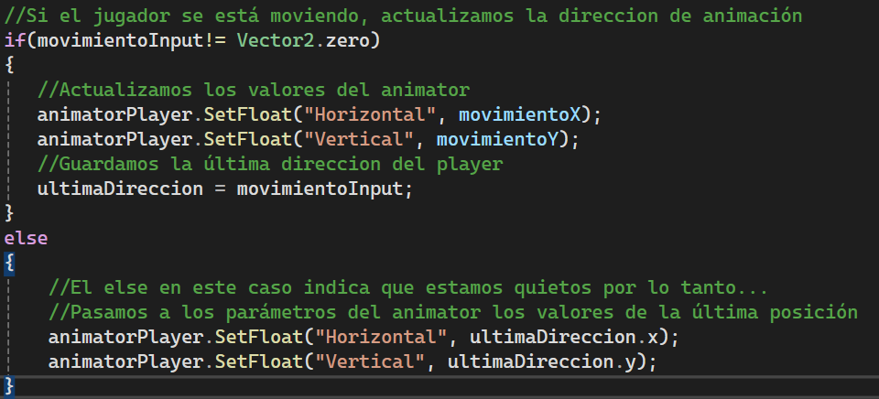
- Es el momento de tratar con NPCs. La tarea no es sencilla ya que implica detectar por proximidad, calcular la dirección a la que mira en NPC y hablar…
- Creamos un nuevo NPC en la escena con el sprite oportuno, su collider, su layer y demás componentes que pueda necesitar.
- Buscamos en nuestros recursos el conjunto de sprites que vayamos a utilizar para cortarlo, separarlo y renombrarlo.

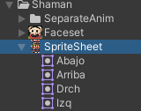
- A este NPC le asignamos un Layer, un Sorting Layer, un Sprite y un BoxCollider2D.
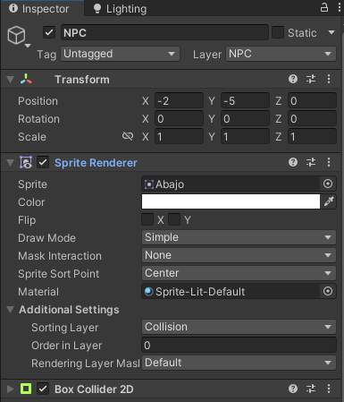
- Tenemos en el código listo(revisadlo) ya que ahora vamos a crear el panel de UI del NPC.

